ШАБЛОН ЭКСПЕРИМЕНТАЛЬНОЙ СТАТЬИ

НАЗВАНИЕ СТАТЬИ

© 2026 г. И. И. Иванов¹, П. П. Петров², С. С. Сидоров^{1,2,}*
¹ Институт физиологии им. И.П. Павлова РАН, Санкт-Петербург, Россия
² Институт эволюционной физиологии и биохимии им. И.М. Сеченова РАН, Санкт-Петербург, Россия
* e-mail: электронная почта автора, с которым ведется переписка
Поступила в редакцию дд.мм.2026 г.
После доработки дд.мм.2026 г.
Принята к публикации дд.мм.2026 г.

Резюме (рекомендуемый объем 200–250 слов). Резюме должно отражать основное содержание статьи и следовать логике описания результатов в статье. По желанию авторов резюме может быть разбито на те же разделы, что и статья (введение, методы, результаты, обсуждение). Обязательно должны быть приведены латинские названия видов исследованных животных (за исключением лабораторных животных). Если исследован один вид животных, то его латинское или русское название указывается в заголовке статьи.
Ключевые слова: (не более 7 слов или словосочетаний в единственном числе)
DOI:

ВВЕДЕНИЕ
Введение содержит постановку и актуальность проблемы, краткое изложение истории проблемы с обязательным обзором работ, в которых аналогичные или близкие исследования уже проводились. Следует избегать ссылок на общеизвестные закономерности (учебники) и множественных ссылок на один тезис [1–7], обычно достаточно подкреплять каждое свое утверждение ссылкой (-ами) на 1–2 ключевые работы. Завершается введение четкой формулировкой цели и задач исследования, из которых читателю будет понятна научная новизна исследований.

МЕТОДЫ ИССЛЕДОВАНИЯ
Методы исследования должны быть описаны таким образом, чтобы можно было воспроизвести эксперименты. В этом разделе должна быть информация об испытуемых или использованных в работе животных, материалах, реактивах и приборах с указанием фирм и стран-производителей.
Вся информация о соблюдении этических норм и протоколов работы должна быть приведена в специальном разделе в конце статьи. Необходимо также описать методы статистической обработки результатов. Там, где возможно, рекомендуется использовать параметрические статистические тесты. При использовании множественных сравнений предпочтение следует отдавать дисперсионному анализу. При попарных множественных сравнениях следует делать поправки. В общем случае желательно приводить среднее и стандартное отклонение (M ± SD), но допустимо приводить среднее и стандартную ошибку среднего (M ± SEM), медиану и квартили (Q1, Me, Q3). В статье должно быть указано, в какой форме приведены результаты.

РЕЗУЛЬТАТЫ ИССЛЕДОВАНИЯ
Раздел должен давать полное представление о полученных фактических данных и содержать материалы, характеризующие их достоверность. Этот раздел должен быть иллюстрирован рисунками и/или таблицами. Не следует дублировать информацию, содержащуюся в тексте, таблицах и рисунках. Следует отдавать предпочтение графическому представлению данных перед табличным.
Результаты должны быть статистически обработаны, содержать информацию о числе наблюдений, средних значениях показателей и их вариативности, использованных статистических критериях. Пример описание результатов в тексте статьи: «различий между группами найдено не было (контроль: 0.7 ± 0.2 мВ, n = 10; экспериментальная группа: 0.8 ± 0.2 мВ, n = 10; t = 0.60, p = 0.56)». Или «Однофакторный дисперсионный анализ показал значимый эффект фактора Х (F_{1,448} = 7.5; p < 0.01, рис. Х), а проведенный апостериорный тест Тьюки выявил различия между средними значениями в группе 1 (10.3 ± 0.6, n = 120) и группе 3 (12.8 ± 0.7, n = 135, p < 0.01)».
В тексте статьи и таблицах приводите только необходимое число значащих цифр для полученных результатов (обычно это 2 или 3 цифры в зависимости от величины погрешности; число разрядов должно совпадать у среднего и погрешности). Избегайте чисел с большим количеством разрядов, для этого переводите миллисекунды в секунды, микрограммы в миллиграммы и т.п.
В числах десятичные знаки надо отделять точкой, а не запятой.
Неправильно: | Правильно:
5,437 ± 0,502 | 5.4 ± 0.5
3523.1 ± 365.7 мс | 3.5 ± 0.4 с
0.12345 ± 0.01274 | 0.123 ± 0.013
Уровень вероятности указывайте, исходя из следующих правил:
- При 0.01 ≤ p ≤ 1.00 - указывайте p с точностью до сотых (допустимо писать p > 0.05; p < 0.05);
- При 0.001 ≤ p < 0.01 - пишите p < 0.01;
- При любых p < 0.001 - пишите p < 0.001.
Примеры того, как приводить значения p в статье, приведены в Таблице 1.
Таблица 1. Как правильно приводить уровень вероятности (p) в статье*
Значение p, рассчитанное статистической программой | Как привести значение p в статье
p = 0.13725 | p = 0.14
p = 0.0312 | p = 0.03 или p < 0.05
p = 0.0014782 | p < 0.01
p = 0.0000478 | p < 0.001
* Обратите внимание, что все сноски приводятся сразу под таблицей; p пишется курсивом. Используйте Таблицу 1 как образец оформления таблиц.

Оформление рисунков
При подаче статьи для облегчения рецензирования редакция рекомендует авторам размещать все рисунки с подписями в тексте статьи в нужных местах. В статье должна использоваться последовательная нумерация рисунков по ходу упоминания, на каждый рисунок обязательно должна быть ссылка в тексте.
Редакция рекомендует авторам отдавать предпочтение графикам, из которых понятны не только средние значения в группах, но и характер разброса данных. Для малых выборок (n < 15–20 наблюдений) желательно приводить на рисунке кроме средних и меры разброса еще и все индивидуальные значения. Для больших выборок желательно использовать скрипичные диаграммы. Более подробно о построении графиков можно узнать из статьи Weissgerber TL, Milic NM, Winham SJ, Garovic VD (2015) Beyond bar and line graphs: time for a new data presentation paradigm. PLoS biology 13(4): e1002128.
Технические требования к подготовке электронных файлов иллюстраций подробно изложены на сайте издательства Pleiades Publishing.
Все обозначения на рисунках должны приводиться на английском языке в едином стиле. Независимо от типа графики, рисунок должен обладать высоким реальным разрешением. Текст на рисунке выполняется шрифтом Times New Roman. Линии на рисунках/графиках должны быть не менее 0.5 пунктов (point) в толщину. Следует избегать слишком мелких обозначений (букв, цифр, значков). Подписи к рисункам приводятся на русском языке. Там, где необходимо, дается перевод обозначений, используемых на самом рисунке.
Все графики должны содержать обозначения координатных осей (измеряемый параметр и единицы измерения), а также кривых и других деталей на английском языке. Надписи по осям выполняются вдоль осей шрифтом Times New Roman с заглавной буквы, единица измерения отделяется запятой, а не скобками (например, Stimulation current, µA). Части рисунков обозначаются латинскими строчными буквами в скобках (рис. 1a, c).
Составные иллюстрации следует вставлять в текст как единый рисунок (файлы jpeg или tiff), а не переносить составные части из приложений (Excel, Origin и др.). Подпись к рисунку должна содержать номер рисунка, название рисунка, подписи ко всем составным частям и расшифровку буквенных, цифровых и графических обозначений на нем. Пример рисунка (рис. 1).
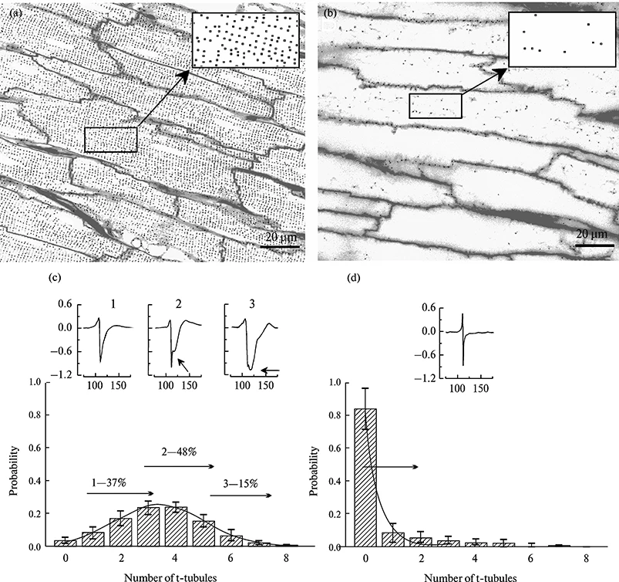
Рис. 1. Название рисунка. (a) - Описание этой части рисунка. (b) … (с) … (d) - Описание всех остальных частей рисунка. Расшифровка обозначений на каждой из панелей.

Необходимо загрузить на сайт рисунки с разрешением от 300 dpi отдельными файлами (Fig1.tiff; Fig2.jpeg).
Цветные иллюстрации рекомендуется использовать только там, где это необходимо для полноценной передачи информации, например, для гистологических микрофотографий. Необходимые цветные иллюстрации печатаются бесплатно.

ОБСУЖДЕНИЕ РЕЗУЛЬТАТОВ
Раздел должен содержать интерпретацию статистически обоснованных результатов, объяснение физиологической значимости наблюдаемых явлений и особенностей, механизмов. При обсуждении собственных результатов основной акцент необходимо делать на релевантные работы, вышедшие в последние 5–10 лет. Полученные результаты должны сопоставляться с имеющимися мировыми данными в соответствующей области.
Редакция настоятельно рекомендует в основном ссылаться на англоязычные работы в рецензируемых научных изданиях, индексируемых в основных международных базах данных (Pubmed, Web of Science, Scopus). При цитировании переводных источников рекомендуется ссылаться на англоязычную версию. При цитировании публикаций в российских журналах, имеющих переводную версию, следует ссылаться исключительно на англоязычную версию.
Редакция не рекомендует ссылаться на локальные журналы и вестники, диссертации, авторефераты диссертаций, тезисы докладов, учебники, статьи в печати, устные сообщения. Редакция также не приветствует избыточное самоцитирование (>15–20%).
Основные результаты работы могут быть проиллюстрированы обобщающей схемой (графическое резюме), которая будет помещена на сайте журнала.

После текста статьи располагаются следующие разделы:

СОБЛЮДЕНИЕ ЭТИЧЕСКИХ СТАНДАРТОВ
Данный раздел должен присутствовать во всех статьях Журнала, в том числе обзорных.
Если исследования человека и животных не проводились, следует написать «В данной работе отсутствуют исследования человека или животных»
Если работа выполнена на животных, то должно быть сделано указание о соблюдении биоэтических норм: «Все применимые международные, национальные и/или институциональные принципы ухода и использования животных были соблюдены.
Все процедуры, выполненные в исследованиях с участием животных, соответствовали этическим стандартам, утвержденным правовыми актами РФ, принципам Базельской декларации и рекомендациям [название биоэтического комитета организации, номер и дата протокола]».
При публикации результатов исследований с участием людей следует указать «Все процедуры, выполненные в исследованиях с участием людей, соответствуют этическим стандартам национального комитета по исследовательской этике и Хельсинкской декларации 1964 года и ее последующим изменениям или сопоставимым нормам этики. От каждого из включенных в исследование участников было получено информированное добровольное согласие». Приводятся номер и дату протокола (био)этического комитета организации, в котором было одобрено проведение данного исследования.
Обращаем ваше внимание, что работы, в которых не гарантируется соблюдение биоэтических принципов, не принимаются к рассмотрению. В некоторых случаях редакция может запросить авторов или организацию, в которой выполнялось исследование, предоставить копию протокола этического комитета, поэтому копии протоколов должны быть у авторов.

ИСТОЧНИКИ ФИНАНСИРОВАНИЯ
Указываются гранты или иные финансовые источники, при поддержке которых было выполнено исследование. Примеры: «Работа выполнена при поддержке Российского научного фонда (проект № 21-05-XXXXХ)». «Работа выполнялась в рамках программы исследований XXXX, запланированных в Университете XXXX». «Автор Х.Х.Х. поддержан грантом ХХХХ Министерства ХХХХ».

КОНФЛИКТ ИНТЕРЕСОВ
В разделе Конфликт интересов авторы декларируют отсутствие явных и потенциальных конфликтов интересов, связанных с публикацией данной статьи. Конфликтом интересов может считаться любая ситуация (финансовые отношения, служба или работа в учреждениях, имеющих финансовый или политический интерес к публикуемым материалам, должностные обязанности и др.), способная повлиять на автора рукописи и привести к сокрытию, искажению данных, или изменить их трактовку. Пример: «Автор Х.Х.Х. Владеет акциями Компании Y, которая упомянута в статье. Автор Y.Y.Y. – член комитета XXXX».
Наличие конфликта интересов у одного или нескольких авторов не является поводом для отказа в публикации статьи. Напротив, выявленное редакцией сокрытие потенциальных и явных конфликтов интересов со стороны авторов может стать причиной отказа в рассмотрении и публикации рукописи. В случае отсутствия конфликта интересов авторы могут использовать следующий текст «Авторы декларируют отсутствие явных и потенциальных конфликтов интересов, связанных с публикацией данной статьи».

ВКЛАД АВТОРОВ
Указываются конкретные этапы работ, осуществленные каждым автором (например, «Идея работы и планирование эксперимента (Авторы А.А.А. и Б.Б.Б), сбор данных (Б.Б.Б., В.В.В, Г.Г.Г), обработка данных (Б.Б.Б., В.В.В), написание и редактирование манускрипта (А.А.А., Б.Б.Б., В.В.В, Г.Г.Г)».
Обращаем ваше внимание, что необходимо соблюдать рекомендации ICMJE. Авторами публикации могут выступать только лица, которые внесли значительный вклад в формирование замысла работы, разработку, исполнение или интерпретацию представленного исследования. Все те, кто внес значительный вклад, должны быть обозначены как Соавторы. В соответствии с рекомендациями ICMJE редакция выделяет 4 обязательных критерия, на основании которых человек включается в состав авторского коллектива:
- существенный вклад в разработку концепции или дизайна работы; или в получение, анализ или интерпретацию данных для работы;
- участие в написании или редактировании статьи с внесением существенного интеллектуального вклада;
- одобрение финальной версии статьи, подлежащей публикации;
- согласие нести ответственность за все аспекты работы, а также гарантия того, что все вопросы по достоверности и надежности любой части работы надлежащим образом проанализированы и решены.
В тех случаях, когда участники исследования внесли существенный вклад по определенному направлению в исследовательском проекте, но не соответствуют всем четырем критериям, они должны быть указаны как лица, внесшие значительный вклад в данное исследование в разделе «Благодарности».

В статье может быть выделен раздел Благодарности, где приводятся сведения о лицах, способствовавших проведению работы.

СПИСОК ЛИТЕРАТУРЫ
В тексте ссылки даются в квадратных скобках. Например: [1], [2–4], [1, 3–5]. Приводите только самые необходимые ссылки, множественных ссылок по типу [1–7] следует избегать. Для правильного оформления ссылок редакция советует использовать программы Mendeley, EndNote или их аналоги. Ссылки на литературу оформляются согласно стилю Springer - Basic (numeric, brackets, no "et al."), адаптированному для Российского Физиологического Журнала им. И.М. Сеченова (см. ниже пример оформления).
Загрузить стиль цитирования в Mendeley можно по ссылке http://csl.mendeley.com/styles/590481611/springer-basic-brackets-no-et-al-rphj — Springer - Basic (numeric, brackets, no "et al.") - for Rus J of Physiol

В списке литературы ссылки приводятся в порядке цитирования.

1. Ying C, Ying L, Yanxia L, Le W, Lili C (2020) High mobility group box 1 antibody represses autophagy and alleviates hippocampus damage in pilocarpine-induced mouse epilepsy model. Acta Histochem 122: 151485.
https://doi.org/10.1016/j.acthis.2019.151485
2. Evans CE, Thomas RS, Freeman TJ, Hvoslef-Eide M, Good MA, Kidd EJ (2019) Selective reduction of APP-BACE1 activity improves memory via NMDA-NR2B receptor-mediated mechanisms in aged PDAPP mice. Neurobiol Aging 75: 136–149. https://doi.org/10.1016/j.neurobiolaging.2018.11.011
3. Löscher W (2020) The holy grail of epilepsy prevention: Preclinical approaches to antiepileptogenic treatments. Neuropharmacology 167: 107605. https://doi.org/10.1016/j.neuropharm.2019.04.011
4. Peng L, Zhu M, Yang Y, Weng Y, Zou W, Zhu X, Guo Q, Zhong T (2019) Neonatal Lipopolysaccharide Challenge Induces Long-lasting Spatial Cognitive Impairment and Dysregulation of Hippocampal Histone Acetylation in Mice. Neuroscience 398: 76–87. https://doi.org/10.1016/j.neuroscience.2018.12.001

При оформлении ссылок на русскоязычные источники, не имеющие полного перевода, информация должна быть продублирована на английский язык.
Пример оформления ссылок на российские издания:
- Крылов ВВ (ред) (2019) Хирургия сложных аневризм головного мозга. М. АБВ-пресс. [Krylov VV (ed) (2019) Khirurgiya slozhnykh anevrizm golovnogo mozga [Surgery of complex brain aneurysms]. M. ABV-press. (In Russ)].

Важно учесть при ручном наборе списка:
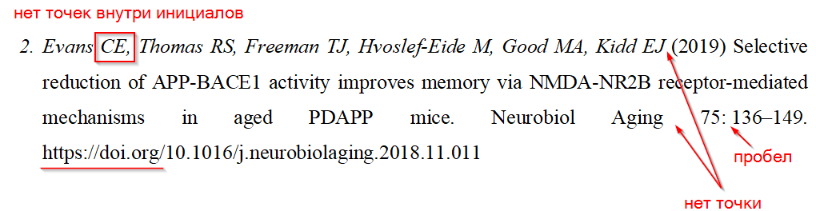

Раздел для переводчика

В конце рукописи на английском языке должны быть представлены:
- Название работы
- ФИО авторов
- Названия учреждений, откуда выходит работа, с указанием города и страны
- Резюме
- Ключевые слова,
- Список используемых специальных терминов, топонимов, названий местностей, обыденных названий видов животных, химической и биохимической номенклатуры, реактивов и химических веществ, и аббревиатур по-русски и по-английски;
- Перевод подписей рисунков
- Англоязычный вариант всех таблиц.

EXAMPLE

The Title of the Paper
I. I. Ivanovª, P. P. Petrov^{b}, and S. S. Sidorov^{a,b,#}
ª Pavlov Institute of Physiology of the Russian Academy of Sciences, St. Petersburg, Russia
^{b} Sechenov Institute of Evolutionary Physiology and Biochemistry of the Russian Academy of Sciences, St. Petersburg, Russia
# e-mail: e-mail of the corresponding person

Text of the abstract.
Keywords:
Figure legends:
Fig. 1. …

Table 1. Title of the table

Сведения об авторах публикации:
- ФИО (полностью для размещения на сайте),
- место работы,
- должность,
- контактные данные (e-mail)

